LAP-322 气溶胶粒径谱仪

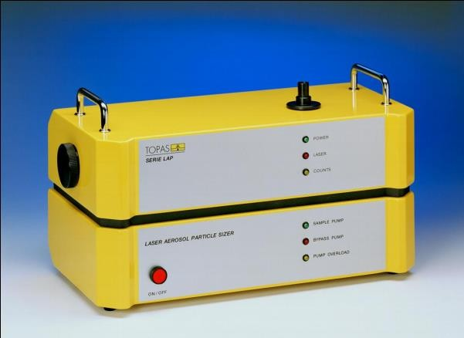
一、仪器描述

LAP-322 气溶胶粒径谱仪（图 1）基于测试、表征和检测气溶胶的粒径分布和数目浓度而设计开发出来。
光学粒子计数器是通过测量颗粒的光散射强度来得到其粒径分布和数目信息的，具

有快速、高灵敏度和精度的特点。LAP-322 气溶胶粒径谱仪可同时测出气溶胶的光散射当量直径和数目浓度
信息，其以高的分级精度和卓越的分辨率著称。

二、仪器特点

- 高的粒径分辨率—最大有 128 个粒径通道

- 优越的分级精度

- 可测粒径的范围宽（0.2…40μm）

- 可测浓度高（最大可达 104 个/cm³或 28.3×107 个/ft³）
- 无边界区—无边界区误差

图 1 LAP-322 气溶胶粒径谱仪

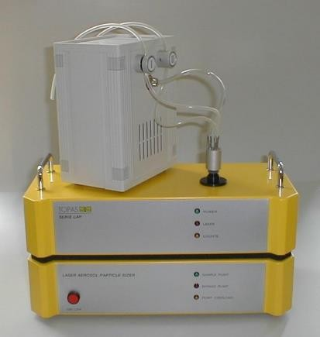
- 激光二极管的高灵敏性和长寿命（大于 10000 小时）
图 2 带上、下游切换阀的 LAP-322 粒径谱仪
- 用户友好型测试软件 PASWin

- 紧凑型包装，便于移动

三、工作应用

- 测试颗粒粒径分布（喷雾、灰尘、粉末、油雾）

- 测试分析和气溶胶校准

- 环境气溶胶的测试

- 过滤器的测试和分级

- 分级效率的测试

- 药用气溶胶的表征（DPI 和 MDI）

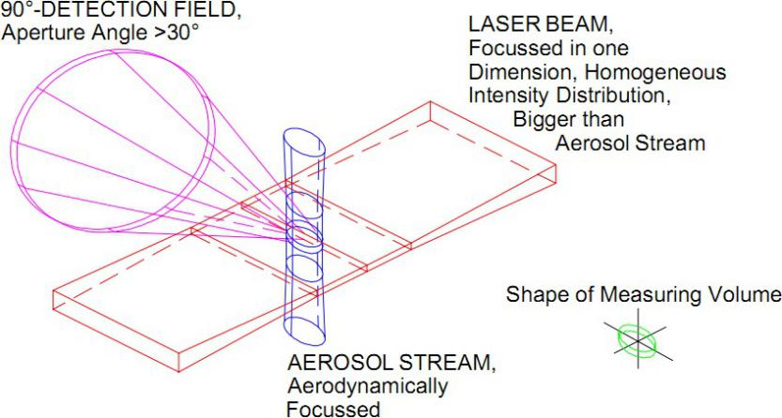
- 油雾分离器测试

四、仪器原理

LAP-322 气溶胶粒径谱仪中 光学设计使用 90°宽范围的光散射技术，且被证实优于其他的测试方

法。这种技术尤其适用于高浓度气溶胶中的单颗粒测量。

图 3 LAP-322 气溶胶粒径谱仪光学原理图

LAP-322 气溶胶粒径谱仪主要创新是确定了足够小的被测体积，一维激光从垂直于气溶胶动力学的方向上照射，探测器同时垂直激光方向和气溶胶动力学方向，使得整个气溶胶流均被激光通过（激光宽度大于气溶胶截面），故无盲区。
探测到的光散射信号被记录，并通过内置的处理器和 PASWin 软件（通过 RS232 或 USB 连接）处理分级。

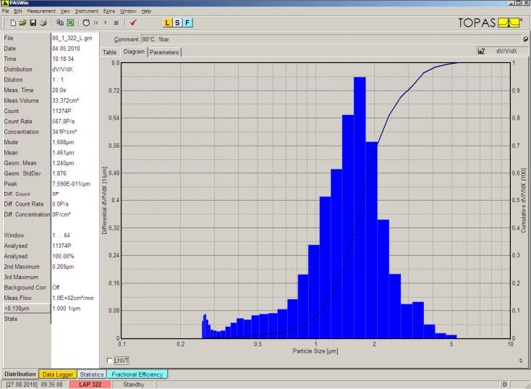
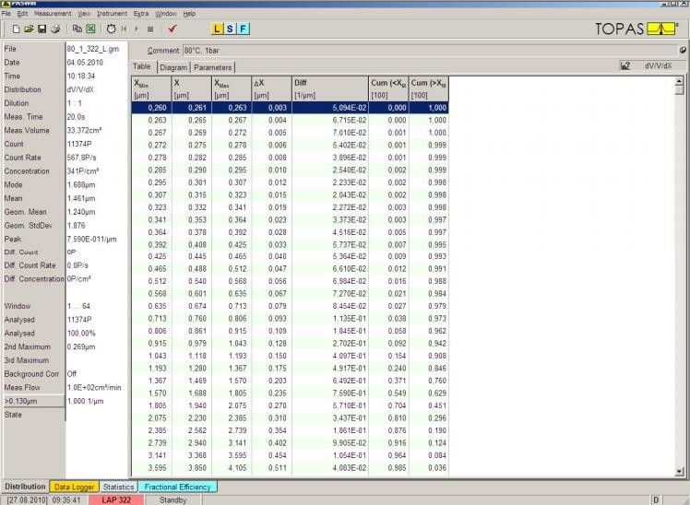

五、PASWin 软件

经过 Topas 多年的实际经验，其开发出了 PASWin 这款综合的、实用性和用户友好型的软件，其不仅可提供快速、简便的测试结果，还给研究者提供了较大的自由度，如校准数据的建立和编辑。PASWin 主要有以下基本性能：
- 可通过串口连接在 windows 下操作

- 可计算颗粒的粒径分布（如颗粒数、表面积和体积），并可以图或表格式输出

- 实时信号处理和数据显示

- 可调节的通道分辨率，对数或线性

- 可合并两个测试范围

- 广泛的数据记录

- 测试统计数据输出

- 对比不同测试结果

- 背景值校正

图 4 PASWin 软件测试

六、技术参数

- 测试范围：0.2~40μm（0.2~5μm；0.7~40μm）

- 测试浓度：小于 104 个/cm3（小于 28.4×107 个/ ft³）

- 测试通道：最大 128（64）个粒径通道，或者用户自定义

- 体积流量：总流量 3lpm，测试区域 0.1lpm

- 光源：激光二极管；30mW，波长 660nm

- 串口：标准 RS232 连接

- 电源适配器：110…230VAC，50-60 Hz；12 V DC，4.2 A

- 尺寸：220 × 380 × 200 mm³

- 重量：9.4kg

